ΠΑΝΕΠΙΣΤΗΜΙΟ ΘΕΣΣΑΛΙΑΣ
ΠΟΛΥΤΕΧΝΙΚΗ ΣΧΟΛΗ - ΤΜΗΜΑ ΠΟΛΙΤΙΚΩΝ ΜΗΧΑΝΙΚΩΝ
ΣΕΙΡΑ ΕΠΙΣΤΗΜΟΝΙΚΩΝ ΔΙΑΛΕΞΕΩΝ
ΑΚΑΔΗΜΑΙΚΟΥΕΤΟΥΣ 2020-2021

Εφοδιαστική αλυσίδα λιανικής και επιπτώσεις πολιτικής: συνολικά κόστη διασφάλισης της καινοτομίας προς μια "πράσινη" εφοδιαστική αλυσίδα λιανικής

ΚωνσταντίνοςΠαπουτσής
Logistics Manager - Sustainability, Nike EMEA Operations

Τετάρτη03/03/2021,Ώρα:12:00

Webinar:Συµµετοχή µέσωMicrosoftTeams
LiveStreaming: YouTube

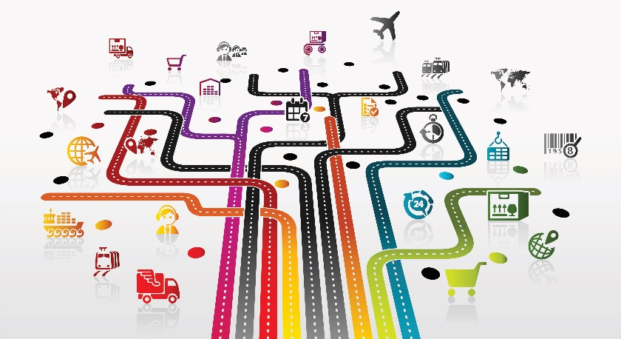
Περίληψη:Οι πολιτικές για τις μεταφορές εμπορευμάτων επιφέρουν έχουν ως αποτέλεσμα σημαντικές επιπτώσεις στο κόστος των εφοδιαστικών αλυσίδων και εν προκειμένω στις κατά μέρους δραστηριότητες όπως μεταφορικές υπηρεσίες, διαχείριση εμπορευμάτων, κ.α. Ειδικά για τον τομέα λιανικής που απαιτείται μεγαλύτερη ικανότητα ανταπόκρισης οι επιπτώσεις είναι ακόμα πιο απτές. Επιπλέον, οι τοπικές κοινότητες ως δέκτες επηρεάζονται από τον ατμοσφαιρική ρύπανση, την ηχητική όχληση, και από άλλες παράπλευρες επιπτώσεις που φέρουν οι αστικές οικονομικές δραστηριότητες. Ως εκ τούτου, οι πολιτικοί φορείς έχουν - μεταξύ άλλων - το ρόλο προάσπισης της κοινωνίας έναντι αυτών των επιπτώσεων. Συνεπώς, είναι αντιληπτό ότι η κοινωνία ως σύνολο πρέπει να αποζημιώνεται και οι λιανέμποροι οφείλουν να επωμίζονται αυτό το κόστος. Ο κύριος σκοπός είναι η παρουσίαση μιας ολιστικής προσέγγισης ως προς τον εντοπισμό και την εκτίμηση του συνολικού κόστους που επωμίζονται οι έμποροι λιανικής, ενσωματώνοντας το κόστος εφαρμογής των δημοσίων πολιτικών. Η εργασία περιλαμβάνει την ανάπτυξη μοντέλου κόστους της λιανικής εφοδιαστικής, εστιάζοντας στο αστικό πεδίο δραστηριοτήτων, καθώς και την εκτίμηση των επιπτώσεων των πολιτικών και της εφαρμοσμένης καινοτομίας στο συνολικό κόστος και την αειφορία της επιχείρησης.

